МИНИСТЕРСТВО ОБРАЗОВАНИЯ РЕСПУБЛИКИ БЕЛАРУСЬ
Учреждение образования
«Гродненский государственный университет имени Янки Купалы»
Факультет математики и информатики
Кафедра современных технологий программирования

Отчёт по лабораторной работе № 2
Встроенные системные утилиты для инвентаризации аппаратного обеспечения

Дикевич Егор Александрович
СДП-ПИ-261

Изучение встроенных системных утилит

Гродно 2026

СОДЕРЖАНИЕ
1 ЦЕЛЬ РАБОТЫ 3
2 ОБОРУДОВАНИЕ И ПРОГРАММНОЕ ОБЕСПЕЧЕНИЕ 3
3 ХОД ВЫПОЛНЕНИЯ РАБОТЫ 3
3.1 Теоретический блок 3
3.2 Цифровой Паспорт 4
3.3 Мониторинг драйверов 4
3.4 Анализ идентификаторов 9
3.5 Анализ архитектуры 10
4 ВЫВОДЫ 11

1 ЦЕЛЬ РАБОТЫ
Изучение концепции профилактического обслуживания ПК (в рамках методологии IT Essentials), получение практических навыков работы со встроенными инструментами операционных систем (Windows/macOS) для бесконтактной инвентаризации аппаратных компонентов, выявления конфликтов оборудования и составления цифрового паспорта вычислительной машины.

2 ОБОРУДОВАНИЕ И ПРОГРАММНОЕ ОБЕСПЕЧЕНИЕ
- Ноутбук ASUS TUF Gaming F16 FX607VJB_FX607VJB (процессор Intel 5 210H на 2.20 ГГц).
- ОС Windows 11 (архитектура x86_64).
- Встроенные системные оснастки «Сведения о системе» и «Диспетчер устройств».

3 ХОД ВЫПОЛНЕНИЯ РАБОТЫ

3.1 Теоретический блок
Шаг № 1. Изучение концепции профилактического обслуживания (IT Essentials)
Почему диагностику начинают с утилит ОС:
- Программная проверка исключает риск случайного повреждения хрупких внутренних деталей компьютера.
- Зависания и отключения периферии часто вызваны не поломкой «железа», а простыми конфликтами драйверов или ошибками ОС.
- Встроенные инструменты фиксируют точные коды ошибок и точное время сбоя.
- Сбор информации через утилиту сильно экономит время (занимает несколько минут) и не требует выключения компьютера или разбора корпуса.

Риски немедленного физического вмешательства:
- Разряд электростатики (ESD) может повредить или полностью вывести из строя микросхемы платы или оперативной памяти.
- Высока вероятность сломать пластиковые защелки, погнуть контакты сокета или поцарапать дорожки на материнской плате.
- Принудительное отключение питания может стереть временные логи, которые указывали на корень проблемы.
- Вскрытие корпуса нового компьютера или срыв пломб автоматически аннулирует гарантию производителя.
- Замена исправных деталей вслепую не решит проблему, если сбой был вызван вирусом или поврежденным системным файлом.

3.2 Цифровой Паспорт
Шаги № 2 и 3. Программный анализ компонентов и составление цифрового паспорта

Версия и номер сборки ОС | 10.0.26300, 26300
Изготовитель и модель материнской платы | ASUSTeK COMPUTER INC.  FX607VJB
Точная модель ЦП и его базовая тактовая частота | Intel(R) Core (TM) 5 210H  2200 МГц
Общий объём ОЗУ | 15.6 ГБ
Версия и дата выпуска BIOS | American Megatrends International, LLC. FX607VJB.338, 27.08.2025

3.3 Мониторинг драйверов
Шаг № 4. Диагностика состояния драйверов и контроллеров

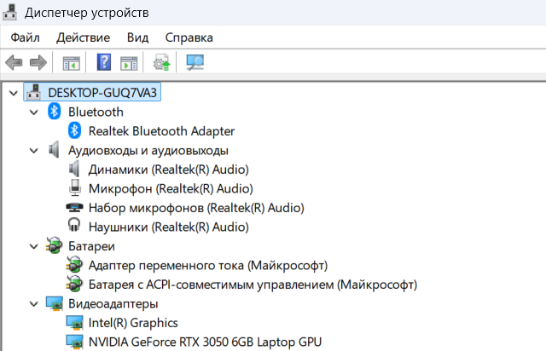
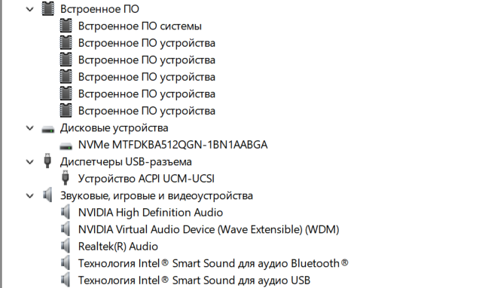
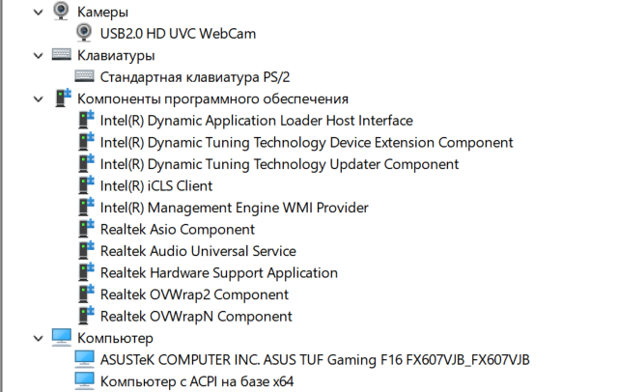
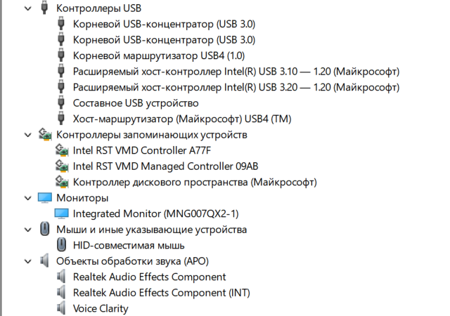
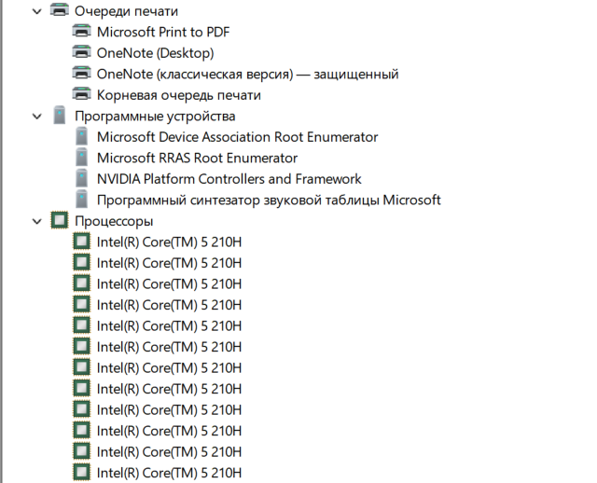
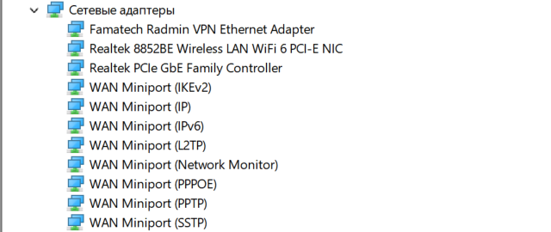
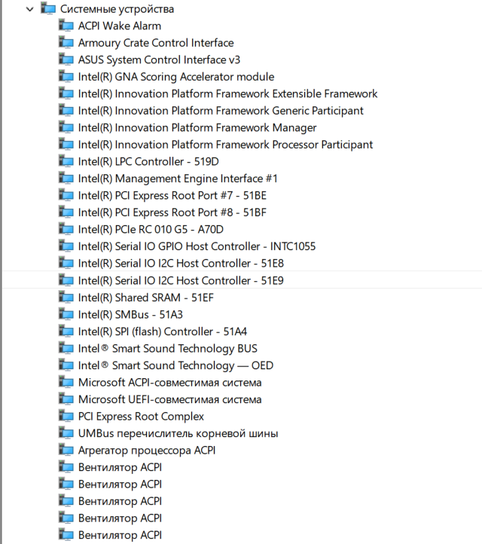
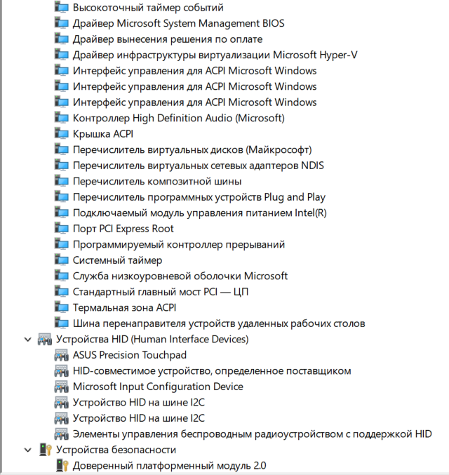

3.4 Анализ идентификаторов
Шаг № 5. Изучение аппаратных идентификаторов (Hardware ID)
ИД оборудования Realtek 8852BE Wireless LAN WiFi 6 PCI-E NIC:
«PCI\VEN_10EC&DEV_B852&SUBSYS_E111105B&REV_00»

VEN и DEV — это:
- VEN — Vendor ID, уникальный четырехзначный шестнадцатеричный код, который закреплен за определенным производителем электронной платы. В данном случае VEN равен 10EC — плата изготовлена Realtek Semiconductor Co., Ltd.
- DEV — Device ID, уникальный идентификатор конкретной модели устройства, созданного этим производителем (например, определенной модели Wi-Fi адаптера или звукового чипа). В данном случае DEV равен B852 — это беспроводной чип Realtek 8852BE с поддержкой стандарта WiFi 6.

Как они применяются для ручного поиска драйверов:
Когда операционная система не может автоматически распознать устройство, оно отображается в системе как «Неизвестное устройство» с желтым значком. В этом случае поиск выполняют вручную:
- Сервисный инженер открывает свойства неизвестного устройства и копирует строку ИД оборудования, находя в ней значения после тегов VEN_ и DEV_.
- Полученные комбинации цифр и букв вводятся в поисковые строки специализированных онлайн-баз (например, PCI Lookup или каталог центра обновления Windows).
- База данных мгновенно расшифровывает коды и выдает текстовое название (например: Realtek 8852BE Wireless LAN WiFi 6 PCI-E NIC).
- Зная точное название, инженер переходит на официальный сайт производителя и скачивает корректную версию драйвера, полностью исключая риск установить неподходящее ПО.

  - 3.5 Анализ архитектуры
Шаг № 6. Анализ периферии и портов ввода-вывода
В разделе «Контроллеры USB» распознано 7 логических элементов:
- 2 Корневых USB-концентратора (USB 3.0);
- 1 Корневой маршрутизатор USB4 (1.0);
- 2 Расширяемых хост-контроллера Intel(R) (USB 3.10 и USB 3.20);
- 1 Составное USB устройство;
- 1 Хост-маршрутизатор (Майкрософт) USB4 (TM).

На корпусе ноутбука физически доступно 3 USB-порта: 2 разъема формата USB-A и 1 многофункциональный разъем USB-C (используемый для передачи данных и зарядки 100 Вт).

Причина расхождения в числах:
- Внутреннее подключение встроенных модулей: шина USB внутри ноутбука используется для связи процессора с интегрированным оборудованием. Встроенная веб-камерами модуль Bluetooth физически распаяны на плате, но подключены внутри именно к линиям USB. Они и отображаются в системе как «Составное USB устройство».
- Служебная логика (хабы и маршрутизаторы): физические порты не работают напрямую с процессором. Для управления очередями данных система разворачивает виртуальные хост-контроллеры и концентраторы. Архитектура современного порта USB-C с поддержкой USB4 требует наличия отдельных хост-маршрутизаторов для корректного разделения потоков данных, видеосигнала и питания.

4 ВЫВОДЫ
В ходе выполнения лабораторной работы были успешно освоены методы и практические навыки бесконтактной инвентаризации аппаратного обеспечения ПК с использованием встроенных системных утилит Windows 11 («Сведения о системе» msinfo32 и «Диспетчер устройствdevmgmt.msc).
- Освоение методологии профилактического обслуживания (IT Essentials): закреплено понимание важности первичного программного анализа. Установлено, что использование штатных утилит ОС позволяет собрать полную информацию о системе без риска механического повреждения компонентов, нарушения условий гарантии производителя или воздействия статического электричества (ESD).
- Составление цифрового паспорта ПК: на основе полученных данных сформирован цифровой паспорт ноутбука ASUS TUF Gaming F16 (FX607VJB). Зафиксированы ключевые параметры: операционная система Windows 11 (сборка 26300), процессор Intel Core 5 210H (2.20 ГГц), 15.6 ГБ оперативной памяти, накопитель NVMe объёмом 512 ГБ, а также дискретный графический адаптер NVIDIA GeForce RTX 3050 6GB Laptop GPU.
- Диагностика драйверов и конфликтов оборудования: анализ дерева «Диспетчера устройств» показал корректную работу всех системных узлов, видеоадаптеров, сетевых карт и аудиоустройств. Конфликтов оборудования, незадействованных ресурсов или устройств с отсутствующими драйверами (обозначаемых предупреждающими значками) выявлено не было.
- Анализ аппаратных идентификаторов (Hardware ID): на примере Wi-Fi адаптера Realtek 8852BE (VEN_10EC&DEV_B852) изучена структура идентификаторов VEN (Vendor ID) и DEV (Device ID). Освоена методика ручного определения нераспознанных устройств с помощью специальных онлайновых баз данных (PCI Lookup) для точного подбора драйверов с официальных сайтов производителей.
- Изучение архитектуры портов и контроллеров ввода-вывода: изучена причина расхождения между количеством физических разъемов USB на корпусе ноутбука (3 порта) и числом логических контроллеров в системе (7 элементов). Установлено, что шина USB используется не только для внешних подключений, но и для функционирования внутренних компонентов (Bluetooth-адаптер, веб-камера), а также требует виртуальных хост-маршрутизаторов для обеспечения работы интерфейсов USB4 и DisplayPort/Power Delivery через разъем USB-C.

